**ภาคผนวก ค**

**-ร่าง-**

**บทความฉบับสมบูรณ์**

**เพื่อเข้าร่วม**

**งานประชุมวิชาการระดับชาติ วิทยาศาสตร์ เทคโนโลยีและนวัตกรรม ครั้งที่ 5**

**https://sciencebase.mju.ac.th/CSTI2024**

ระบบจัดการการแจ้งเตือนผ่านไลน์

NOTIFICATION MANAGEMENT VIA LINE

ชวัลวิทย์ เลาหาง1, ณัฐชยา เตปันวงศ์1, พุฒิพงศ์ พนมไพร1, สมนึก สินธุปวน1*, ก่องกาญจน์ ดุลยไชย1  และ

อรรถวิท ชังคมานนท์1

Chawanwit Laohang1, Natchaya Tepanwong1, Puttipong Panomprai1, Somnuek Sinthupuan1*, Kongkarn Dullayachai1 and Attawit Changkamanon1

*1สาขาวิชาวิทยาการคอมพิวเตอร์ คณะวิทยาศาสตร์ มหาวิทยาลัยแม่โจ้เชียงใหม่ 50290 ประเทศไทย*

*ผู้นิพนธ์ประสานงาน: สมนึก สินธุปวน อีเมล: somnuk@mju.ac.th

**บทคัดย่อ:**

ระบบจัดการการแจ้งเตือนผ่านไลน์ มีวัตถุประสงค์ เพื่อดูแลและบำรุงรักษาระบบโปรแกรมหลังการขาย เพิ่มประสิทธิภาพในการรับรู้และแก้ไขปัญหา และเก็บรวบรวมข้อมูลการรายงานปัญหา เนื่องจาก การแจ้งปัญหาแบบเก่าเป็นการแจ้งปัญหาผ่านแอปพลิเคชันไลน์หรือ ทางอีเมลของบริษัท ซึ่งก่อให้เกิดปัญหาต่าง ๆ เช่น สื่อสารไม่เป็นระบบ อาจทำให้ข้อมูลหรือการแจ้งปัญหาของลูกค้ากระจายอยู่หลายแชท ซึ่งอาจทำให้ข้อมูลสับสนหรือสูญหายได้ ดังนั้น ทางผู้พัฒนาจึงมีแนวคิดพัฒนา ระบบจัดการการแจ้งเตือนผ่านไลน์ เพื่ออำนวยความสะดวกและทำให้ง่ายต่อการดูแลเก็บการรายงานแจ้งปัญหา ผ่านระบบเว็บแอปพลิเคชันชองบริษัทฯ ระบบนี้พัฒนาด้วย รีแอค ไทป์สคริปต์ ใช้ไฟร์เบสเป็นฐานข้อมูล

คำสำคัญ: บริการดูแลและบำรุงรักษา

**Abstract**:

Notification management via Line have a purpose to take care and maintain the after-sales program system Increase efficiency in recognizing and solving problems and collect information on problem reporting because the old way of reporting problems was through the LINE application or the company's email, which caused various problems such as unsystematic communication. This may cause information or customer problem notifications to be spread across multiple chats. This can cause information to be confused or lost. Therefore, the developers have developed ideas. Notification management via Line to facilitate and make it easier to maintain and report problems. Through the company's web application system This system is developed with React TypeScript and uses Firebase as the database.

Keyword: Maintenance Agreement

**ที่มาและความสำคัญ:**

บริษัทคราฟติ้งแล็บ จำกัด ดำเนินธุรกิจเกี่ยวกับการให้คำปรึกษาด้านการตลาดและพัฒนาซอฟต์แวร์ตามความต้องการของลูกค้า ทางบริษัทได้พัฒนาระบบให้กับลูกค้าหลายๆ โปรเจกต์และการทำบริการหลังการขายและการแจ้งปัญหาของลูกค้าส่วนใหญ่จะส่งผ่านแอปพลิเคชัน Line หรือ ทาง Email ของบริษัท ซึ่งอาจทำให้เกิดปัญหาต่าง ๆ ตามมา เช่น การสื่อสารที่ไม่เป็นระบบ อาจทำให้ข้อมูลหรือการแจ้งปัญหาของลูกค้ากระจายอยู่ในหลายแชทหรือกลุ่ม ซึ่งอาจทำให้ข้อมูลสับสนหรือหายไปได้ และทำให้กระบวนการติดตามและแก้ไขปัญหาของลูกค้ายากขึ้น ความล่าช้าในการตอบกลับ การสื่อสารทางแชทอาจไม่ครอบคลุมข้อมูลหรือรายละเอียดที่เพียงพอในการอธิบายปัญหาหรือข้อสงสัย ทำให้การวิเคราะห์และแก้ไขปัญหายากขึ้นหรือต้องใช้เวลามากขึ้น และการสูญเสียประสิทธิภาพในการแก้ไขปัญหา อาจทำให้ข้อมูลหรือรายละเอียดที่ลูกค้าแจ้งไปหาผู้พัฒนาหรือทีมสนับสนุนไม่เพียงพอในการวิเคราะห์และแก้ไขปัญหา ทำให้การแก้ไขปัญหาล่าช้าหรือไม่ได้ผลอย่างที่ควร

จากปัญหาที่กล่าวมานั้น เพื่อการดำเนินการที่ราบรื่นและมีประสิทธิภาพ จึงเป็นที่มาของการพัฒนาระบบจัดการการแจ้งเตือนผ่านไลน์ ที่เป็นระบบที่ใช้ในการแจ้งปัญหาของลูกค้าผู้ใช้งาน และมีในส่วนผู้ให้บริการที่จะมีการ เพิ่ม ลบ แก้ไข ข้อมูลบริษัท Project ต่าง ๆ ของลูกค้าที่ทางบริษัทได้ให้บริการอยู่ มีการสร้างสัญญา ให้รู้ว่าลูกค้าบริษัทไหนที่ยังมีการใช้บริการอยู่ และการรายงานปัญหาจากการใช้งานของลูกค้า และเก็บรวบรวมข้อมูลรายงานปัญหาและนำไปแก้ไข เพื่อการบริการหลังการขายที่มีประสิทธิภาพมากขึ้น และในขั้นตอนของการทดสอบระบบจะใช้ Cypress เพื่อทำ Automate Test แทนการทดสอบระบบแบบ Manual Test เนื่องจากการทำ Automate Test จะช่วยลดระยะเวลาของการทดสอบระบบ และให้ผลการทดสอบระบบที่แม่นยำมากขึ้น

**วัตถุประสงค์:**

1. เพื่อพัฒนาระบบจัดการการแจ้งเตือนผ่านไลน์

2. เพื่อเพิ่มประสิทธิภาพในภาพในการรับรู้และแก้ไขปัญหา

3. เพื่อเก็บรวบรวมข้อมูลการรายงานปัญหา

4. เพื่อศึกษาวิธีการทำการทดสอบระบบอัตโนมัติ

**วิธีการศึกษาและพัฒนา:**

ฮาร์ดแวร์ ซอฟต์แวร์ เครื่องมือ และเทคโนโลยีที่ใช้ในการศึกษาและพัฒนาโครงงาน ได้แก่

1. ฮาร์ดแวร์คอมพิวเตอร์

- คอมพิวเตอร์โน้ตบุ๊ค Acer Nitro 5 2 เครื่อง

- คอมพิวเตอร์โน้ตบุ๊ค Asus Strix ROG 1 เครื่อง

2. ซอฟต์แวร์

2.1 ซอฟต์แวร์ระบบปฏิบัติการ (Operation System)

- Window 11 Home

2.2 ซอฟต์แวร์จัดการฐานข้อมูล

- Firebase หน้าที่ใช้ในการเก็บข้อมูล

2.3 ซอฟต์แวร์ภาษาที่ใช้ในการพัฒนาโครงงาน

- TypeScript

- JavaScript

2.4 ซอฟต์แวร์อื่นๆ ที่ต้องใช้ในการพัฒนาโครงงาน

- Visual Studio หน้าที่ใช้ในการพัฒนาระบบ

- Google Chrome หน้าที่ใช้ในการแสดงผลระบบ

- Figma หน้าที่ใช้ในการออกแบบหน้าระบบ

- Cypress หน้าที่ใช้สำหรับทำการทดสอบระบบแบบ Automate test

การศึกษาและพัฒนาระบบจัดการการแจ้งเตือนผ่านไลน์เป็นระบบที่ช่วยในงานบริการหลังการขายกับลูกค้าในเรื่องการรับแจ้งปัญหาการใช้งานระบบ มีการรับเรื่องรายงานปัญหาการใช้งานระบบให้ลูกค้าได้ทราบถึงขั้นตอนการดำเนินการแก้ไขปัญหา มีขั้นตอนการศึกษาโดยเริ่มจากศึกษาข้อมูลและเทคโนโลยีที่เกี่ยวข้องกับระบบจัดการการแจ้งเตือนผ่านไลน์ และกำหนดขอบเขตการพัฒนาระบบโดยจะแบ่งผู้ใช้งานระบบคือ ผู้ดูแลระบบ (Administrator) และลูกค้าหรือผู้ใช้งาน (User) ซึ่งมีบทบาทในการทำงานที่เกี่ยวข้องกับระบบ ดังนี้

1. ผู้ดูและระบบ (Administrator)
   1. สามารถเข้าสู่ระบบได้ (Login)
   2. สามารถลงทะเบียนผู้ใช้งานได้
   3. สามารถจัดการข้อมูลบริษัทลูกค้าได้
      1. สามารถเพิ่มข้อมูลบริษัทลูกค้าได้
      2. สามารถแก้ไขข้อมูลบริษัทลูกค้าได้
      3. สามารถลบข้อมูลบริษัทลูกค้าได้
   4. สามารถจัดการข้อมูลสัญญาโปรเจกต์ได้
      1. สามารถเพิ่มข้อมูลสัญญาโปรเจกต์ได้
      2. สามารถแก้ไขข้อมูลสัญญาโปรเจกต์ได้
      3. สามารถลบข้อมูลสัญญาโปรเจกต์ได้
   5. สามารถจัดการรายงานปัญหาได้
      1. สามารถเพิ่มข้อมูลรายงานปัญหาได้
      2. สามารถ Upload รูปภาพเพิ่มเติมในรายงานปัญหาได้
      3. สามารถแจ้งเตือนผู้ดูแลระบบหลังจากมีการรายงายปัญหาผ่าน Line notify ได้
   6. สามารถดู/แก้ไขสถานะรายงานปัญหาได้

1.7 สามารถค้นหารายงานปัญหาได้

1. ผู้ใช้งาน
   1. สามารถเข้าสู่ระบบได้ (Login)
   2. สามารถเพิ่มข้อมูลรายงานปัญหาได้
      1. สามารถเพิ่มข้อมูลรายงานปัญหาได้
      2. สามารถ Upload รูปภาพเพิ่มเติมในรายงานปัญหาได้
      3. สามารถแจ้งเตือนผู้ดูแลระบบหลังจากมีการรายงายปัญหาผ่าน Line notify ได้
   3. สามารถดูและติดตามสถานะการแก้ไขปัญหาได้
   4. สามารถค้นหารายงานปัญหาได้

จากนั้นวิเคราะห์และออกแบบระบบ โดยใช้ ซีนาริโอ (Scenario) ยูสเคส (Use Case) ยูสเคสนาราทิฟ (Use Case Narrative) ซีเควนซ์ไดอะแกรม (Sequence Diagram) การออกแบบฐานข้อมูล ฐานข้อมูลที่เราเลือกใช้คือ Firebase เป็นฐานข้อมูลประเภท NoSQL จะเก็บข้อมูลในรูปแบบ JSON ซึ่งง่ายต่อการเพิ่มลบและอัพเดตข้อมูลในอนาคต และในการทดสอบระบบได้มีการทดสอบแบบ Unit Test และ End to End ใช้การทำ Automate Test ด้วย Cypress เพื่อความรวดเร็วและสะดวกมากขึ้น

**วิธีดำเนินการวิจัย:**

ขั้นตอนแรกคือการเพิ่มข้อมูลบริษัทเข้าสู่ระบบ โดยผู้ดูแลกดปุ่มเพิ่มข้อมูลบริษัทเพื่อเข้าสู่หน้าฟอร์มเพิ่มข้อมูลบริษัท แล้วกรอกข้อมูลของบริษัทลูกค้า

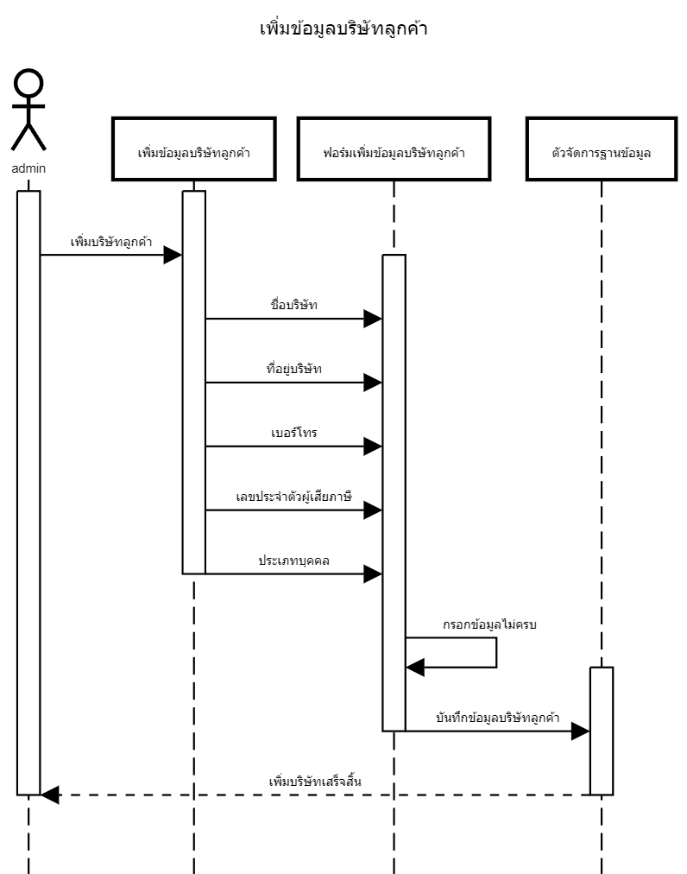

**รูปที่ ค.1** ภาพซีเควนซ์ได้อะแกรมหน้าจอการเพิ่มบริษัท

ขั้นตอนการเพิ่มโปรเจกต์เพื่อให้แต่ละโปรเจกต์สามารถแจ้งปัญหาเข้ามาได้หลังจากเพิ่มบริษัทแล้ว โดยเลือกบริษัทที่ต้องการเพิ่มโปรเจกต์จากนั้นกดปุ่มเพิ่มโปรเจกต์เพื่อเข้าสู่หน้าฟอร์มแล้วกรอกข้อมูลโปรเจกต์

**รูปที่ ค.2** ภาพการเพิ่มโปรเจกต์

**รูปที่ ค.3** ภาพซีเควนซ์ได้อะแกรมหน้าเพิ่มโปรเจกต์

ขั้นตอนการแจ้งปัญหา กดที่ปุ่มแจ้งปัญหาจากหน้าเว็บไซต์ ของลูกค้า จากนั้นกดปุ่มแจ้งปัญหาการใช้งาน จากนั้นกรอกปัญหากับรายละเอียด เมื่อกดบันทึก จะมีการแจ้งเตือนผ่าน Line notify และ Email ไปยังผู้ดูแลระบบ

**รูปที่ ค.4** ภาพการแจ้งปัญหาจากบริษัทลูกค้า

**รูปที่ ค.5** การแจ้งปัญหาและผลการแจ้งปัญหา

**รูปที่ ค.6** ภาพแสดงซีเควนซ์ไดอะแกรมหน้าจอการแจ้งปัญหา

ขั้นตอนการในการตอบปัญหาเลือกบริษัทและโปรเจกต์ที่มีการแจ้งปัญหาจาก Line Notify เลือกปัญหาที่ต้องการเปลี่ยนสถานะ กดที่แถวปัญหานั้นเพื่อเข้าสู่หน้าตอบปัญหาและเปลี่ยนสถานะปัญหา

**รูปที่ ค.7** การรับเรื่องปัญหา

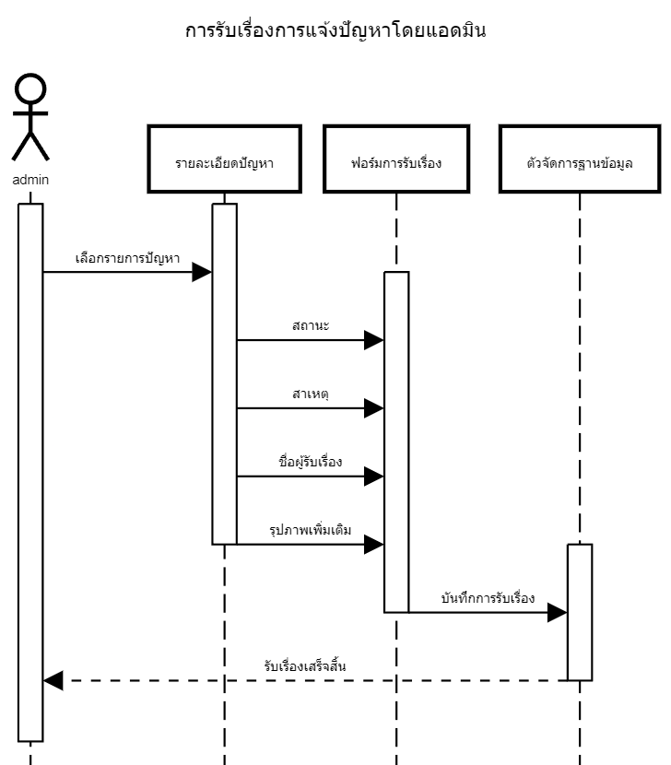

**รูปที่ ค.8** ภาพซีเควนซ์ไดอะแกรมการตอบและการเปลี่ยนสถานะของปัญหาของ Admin

ขั้นตอนการเพิ่มผู้เข้ามาตอบปัญหา โดยกดที่รูปโปรไฟล์ที่อยู่มุมขวาบนจากนั้นกดที่แถบเพิ่มพนักงานเพื่อเข้าสู่หน้าเพิ่มพนักงานแล้วทำการกรอกข้อมูลพนักงาน

**รูปที่ ค.9** การเพิ่มพนักงาน

**รูปที่ ค.10** ภาพซีเควนซ์ไดอะแกรมการเพิ่มข้อมูลพนักงานบริษัท

ขั้นตอนผู้ตอบปัญหาเข้ามาตอบปัญหาเลือกบริษัทและโปรเจกต์ที่มีการแจ้งปัญหาเข้ามา แล้วกดแถวปัญหาที่ต้องการตอบและเปลี่ยนสถานะของปัญหานั้น แล้วทำการตอบกลับและเปลี่ยนสถานะ

**รูปที่ ค.11** การรับเรื่องปัญหา

**รูปที่ ค.12** ภาพขั้นตอนการรับเรื่อง

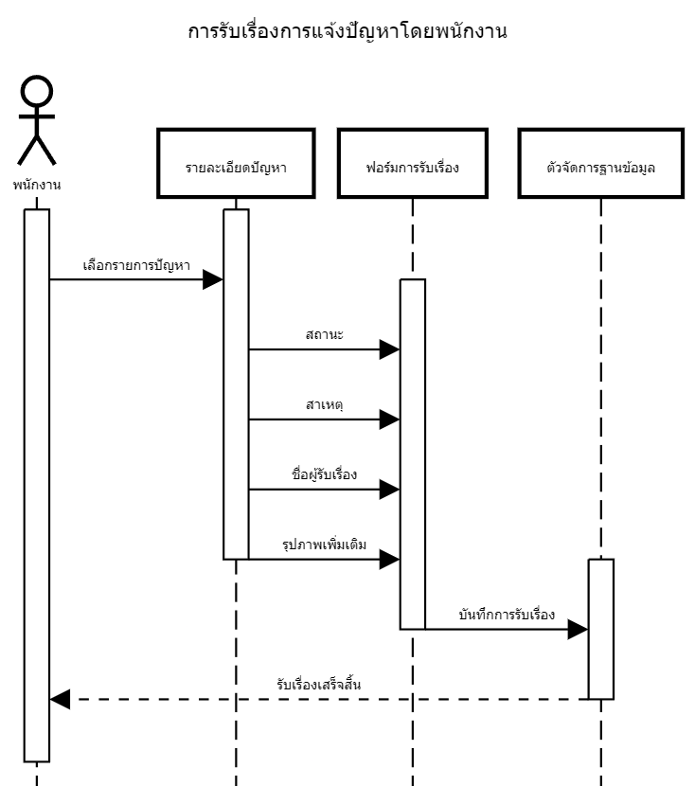

**รูปที่ ค.13** ภาพซีเควนซ์ไดอะแกรมการตอบและการเปลี่ยนสถานะของปัญหาของพนักงาน

**ผลการวิจัย:**

ได้ทำการทดสอบระบบโดยกำหนดให้มีแอดมินสำหรับรับเรื่องรายงานปัญหา 1 คน พนักงาน 5 คน และบริษัทลูกค้า 2 บริษัท แต่ละบริษัทแจ้งปัญหาเข้ามาในละบบบริษัทละ 5 ปัญหา จากนั้นให้แอดมินกำหนดให้พนักงานสำหรับตอบปัญหาคนละ 2 ปัญหา

**ตารางที่ ค.1** ตัวอย่างข้อมูลที่เพิ่มในระบบ

|  |  |  |  |  |  |  |  |
| --- | --- | --- | --- | --- | --- | --- | --- |
| **ชื่อบริษัท** | **ลำดับ** | **หัวข้อปัญหา** | **รายละเอียดของปัญหา** | **พนักงาน** | **สถานะ** | **สาเหตุ** | **รายละเอียดการแก้ไข** |
| Company A | 1 | ข้อมูลไม่อัพเดต | พอแก้ไขข้อมูลเสร็จแล้วข้อมูลไม่อัพเตครับ | Admin | เสร็จสิ้น | ปุ่มกดยังไม่ได้ใส่คำสั่งอัพเดต | เปลี่ยนคำสั่งให้เป็นคำสั่งอัพเดต |
| 2 | เข้าระบบไม่ได้ | กรอก Email password แล้วกดเข้าสู่ระบบ จะกลับมาหน้า Login | Dev | เสร็จสิ้น | เกิดจาก URL ขาดบางตัวอักษรไป | เปลี่ยนเป็น URL ที่ถูกต้อง |
| 3 | ระบบหน่วง | ตอนเข้าไปยังหน้าเว็บที่แสดงข้อมูลต่างๆ เหมือนจะหน่วงๆ | Tester | เสร็จสิ้น | มีการดึงข้อมูลซ้ำ ๆ จากฐานข้อมูลทำให้ระบบมีข้อมูลเข้ามาไม่จำกัด | ทำให้ทำการดึงข้อมูลเพียงครั้งเดียว |
| 4 | อยากทราบวันสิ้นสุดสัญญาครับ | อยากทราบว่าโปรเจกค์นี้เหลือสัญญากี่วันครับ | HR | เสร็จสิ้น | - |  |
| 5 | จำนวนหน้าไม่ครบ | ตามแบบต้องมีมากกว่านี้ครับ | UX/UI | เสร็จสิ้น | โครงหน้าคล้ายๆกัน | ปรับเปลี่ยนให้เรียบร้อยครับ |

**ตารางที่ ค.1** ตัวอย่างข้อมูลที่เพิ่มในระบบ (ต่อ)

|  |  |  |  |  |  |  |  |
| --- | --- | --- | --- | --- | --- | --- | --- |
| **ชื่อบริษัท** | **ลำดับ** | **หัวข้อปัญหา** | **รายละเอียดของปัญหา** | **พนักงาน** | **สถานะ** | **สาเหตุ** | **รายละเอียดการแก้ไข** |
| Company B | 6 | รุปหน้าหลัก | ใส่รุปหน้าหลักผิดครับกรุณรเปลี่ยนให้หน่อยนะครับ | Dev | เสร็จสิ้น | ออกแบบตามแบบเก่าเลยทำให้รุปไม่ตรงกัน | เปลี่ยนให้เรียบร้อยอแล้ว |
| 7 | ขอเปลี่ยนช่องทางการติดต่อในเว็บหน่อยครับ | อยากขอเปลี่ยนช่องทาง Email : companyA@gmail.com | Admin | เสร็จสิ้น | - | เปลี่ยนให้เรียบร้อยครับ |
| 8 | ฟังชันก์ใหม่เหมือนไม่เสถียรครับ | ฟังชั่นก์ใหม่ใช้งานได้บ้างไม่ได้บ้างครับ | Dev | เสร์จสิ้น | ยังไม่ได้ทำการเทสอย่างรอบคอบ | ปรับในส่วนที่มีข้อผิดพลาดเรียบร้อยแล้วครับ |
| 9 | สัญญาโปรเจกต์ | อยากทราบว่าถ้าจะต่อสัญญหาโปรเจกค์ต้องทำไงบ้างครับ | HR | เสร็จสิ้น | - | กรุณาติดต่อมาที่เบอร์นี้ครับ 0987654321 |
| 10 | สีของระบบ | สีไม่ค่อยตรงกันครับ รหัสสีครับ #abc123 | UX/UI | เสร็จสิ้น | เอาสีที่ใหล้เคียงมาหที่สุด | เปลี่ยนเป็นรหัสสี #abc123 |

ตารางแสดงการทดสอบระบบอัตโนมัติกับการทดสอบระบบด้วยมือ โดยมีการทำการทดสอบ 5 ครั้ง กรณีทดสอบ 35 กรณี แต่ละกรณีใช้คำสั่ง Should ในการทดสอบทั้งหมด 76 ครั้ง

**ตารางที่ ค.2** แสดงการทดสอบระบบ

|  |  |  |  |  |  |  |
| --- | --- | --- | --- | --- | --- | --- |
| **ครั้งที่** | **กรณีทดสอบระบบ** | **เวลาที่ใช้ในการทดสอบอัตโนมัติ**  **(ชม.:นาที:วินาที)** | **เวลาที่ใช้ในการทดสอบด้วยมือ**  **(ชม.:นาที:วินาที)** | **จำนวนที่ใช้คำสั่ง Should ในการทดสอบ** | **จำนวนครั้งที่ผ่าน** | **จำนวนครั้งที่พบข้อผิดพลาด** |
| 1 | 35 กรณี | 00:17:07 | 01:42:00 | 76 ครั้ง | 66 | 10 |
| 2 | 35 กรณี | 00:18:12 | 01:40:00 | 76 ครั้ง | 71 | 5 |
| 3 | 35 กรณี | 00:18:43 | 01:37:00 | 76 ครั้ง | 76 | 0 |
| 4 | 35 กรณี | 00:18:42 | 01:35:00 | 76 ครั้ง | 76 | 0 |
| 5 | 35 กรณี | 00:18:43 | 01:35:00 | 76 ครั้ง | 76 | 0 |

**วิจารณ์และสรุปผล:**

การพัฒนาโครงงานระบบจัดการการแจ้งเตือนผ่านไลน์ เป็นระบบที่ใช้งานผ่านเว็บเบราว์เซอร์ โดยระบบนี้จะใช้กับงานระบบบริการดูแลและบำรุงรักษาระบบโปรแกรมหลังการขายกับลูกค้าของบริษัทคราฟติ้ง แล็บ จำกัด ซึ่งระบบนี้จะช่วยอำนายความสะดวกในการแจ้งปัญหาจากการใช้งานระบบของลูกค้า มายังผู้ดูแลระบบ เพื่อให้ผู้ดูแลระบบรับทราบถึงปัญหาการใช้งานและแก้ไขปัญหาให้กับลูกค้า และแจ้งสถานะการดำเนินการแก้ไขให้กับลูกค้าทราบ ทำให้การจัดการรายงานปัญหาสะดวกและสามารถจัดเก็บรายงานปัญหาได้อย่างมีประสิทธิภาพ และในส่วนการทำการทดสอบระบบอัตโนมัติช่วยให้การทดสอบระบบมีประสิทธิภาพ แม่นยำ และประหยัดเวลามากขึ้น

**กิตติกรรมประกาศ:**

โครงงานคอมพิวเตอร์ “ระบบจัดการการแจ้งเตือนผ่านไลน์” สำเร็จลุล่วงได้ด้วยดีเนื่องจากได้รับความกรุณาอย่างสูงจาก นายอภิรัฐ เลิศพฤกษ์ ประธานริษัทคราฟติ้งแล็บ จำกัด ที่ให้คำแนะนำเกี่ยวกับการพัฒนา และให้ความรู้เกี่ยวกับการพัฒนาระบบ ทำให้การทำงานวิจัยครั้งนี้มีความสมบูรณ์ อีกทั้งสำเร็จลุล่วงได้ด้วยดี และขอขอบคุณ อาจารย์ ดร.สมนึก สินธุปวน ประธานกรรมการ ผู้ช่วยศาตราจารย์ก่องกาญจน์ ดุลยไชย และ อาจารย์อรรถวิท ชังคมานนท์ กรรมการ ที่ให้ความรู้คำปรึกษาตลอดจนชี้แนะแนวทางอันเป็นประโยชน์ต่องานวิจัย การปรับปรุงแก้ไขข้อบกพร่องต่างๆ ในครั้งนี้จนทำให้งานวิจัยสมบูรณ์ ด้วยความเอาใจใส่อย่างดียิ่ง ผู้จัดทำขอขอบพระคุณอย่างสูงไว้ ณ ที่นี้ด้วย

**เอกสารอ้างอิง:**

รู้จัก Cypress: Web Test Framework ที่จะทำให้คุณลืม Selenium ไปได้เลย [ระบบออนไลน์].

แหล่งที่มา https://medium.com/cypress-io-thailand/ (วันที่สืบค้น 31 สิงหาคม 2566).

เริ่มต้นเขียน Automated Test ด้วย Cypress.io แบบลงมือทำ[ระบบออนไลน์].

แหล่งที่มา https://medium.com/nellika/ (วันที่สืบค้น 31 สิงหาคม 2566).

Chakra UI เป็นตัวจัดการ UI ที่ใช้ร่วมกับ React

แหล่งที่มา https://chakra-ui.com/ (วันที่สืบค้น 31 สิงหาคม 2566).

Firebase เป็นตัวฐานข้อมูล

แหล่งที่มา https://firebase.google.com/ (วันที่สืบค้น 31 สิงหาคม 2566).

[QA] Cypress คืออะไร | ลองใช้ Cypress ฉบับ Beginner [ระบบออนไลน์].

แหล่งที่มา <https://medium.com/@mintminttttt/qa-cypress-for-beginner-4c6a5a623292>

(วันที่สืบค้น 31 สิงหาคม 2566).

React เป็น JavaScript library ที่ใช้สร้าง user interface

แหล่งที่มา https://react.dev/ (วันที่สืบค้น 31 สิงหาคม 2566).

React Icon เป็นแหล่งรวม Icon ต่างๆของ React

แหล่งที่มา https://react-icons.github.io/react-icons/ (วันที่สืบค้น 31 สิงหาคม 2566).

Visual Studio Code ใช้ในการพัฒนาระบบ

แหล่งที่มา https://code.visualstudio.com/ (วันที่สืบค้น 31 สิงหาคม 2566).